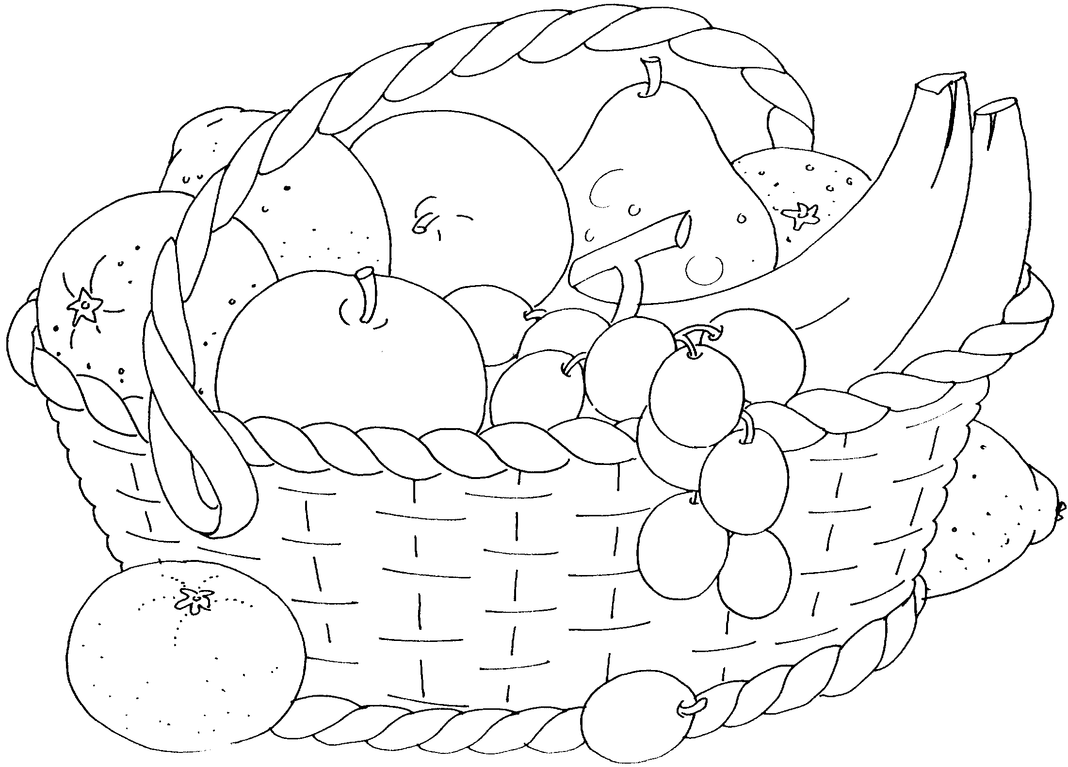
LES FRUITS C’est sain !

Notre corbeille de fruits se compose de :
- Relie chaque dessin au nom correspondant. Colorie.
 | prunes
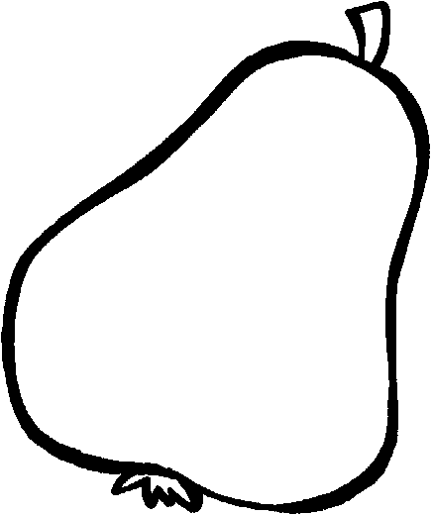 | mûres
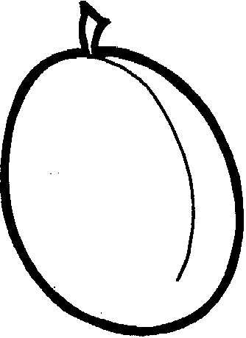 | pommes
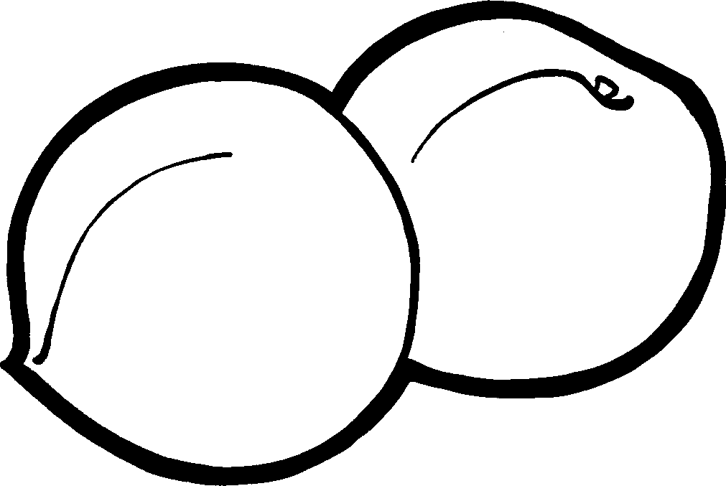 | bananes
 | citrons
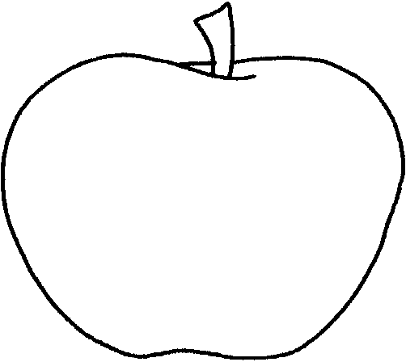 | oranges
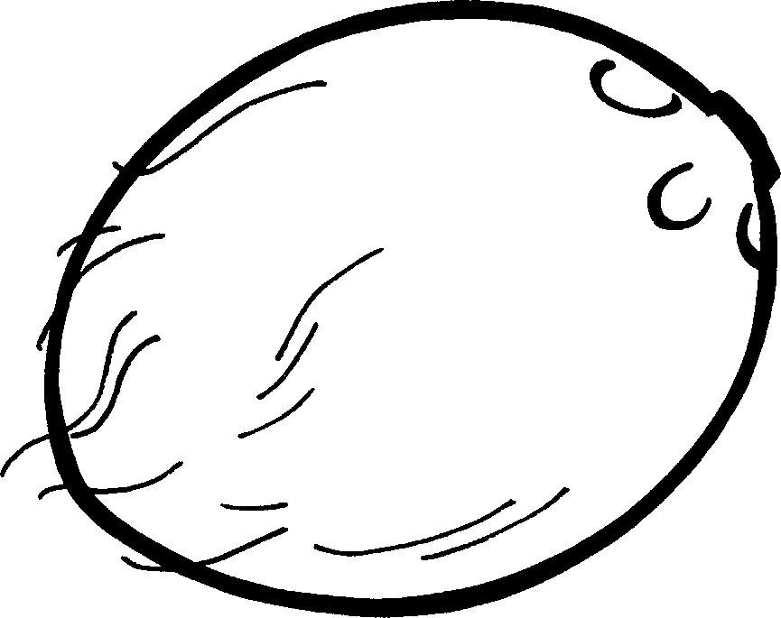 | pêches
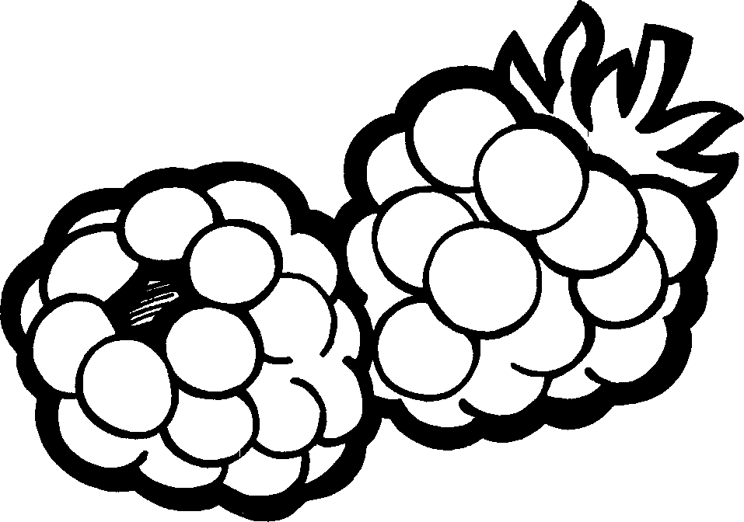 | fraises
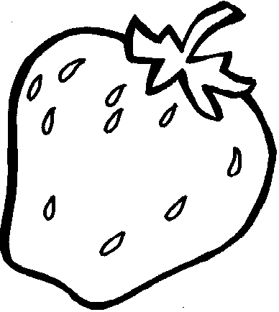 | poires
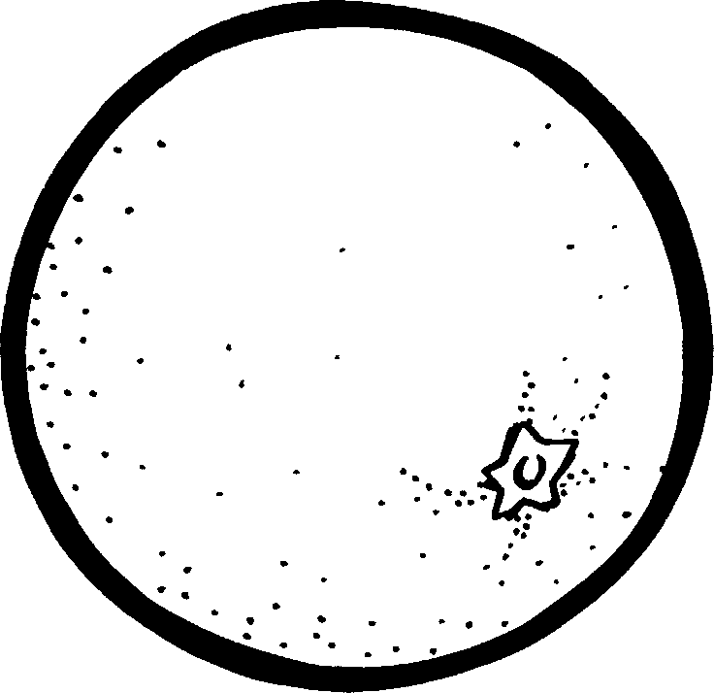 | noix de coco
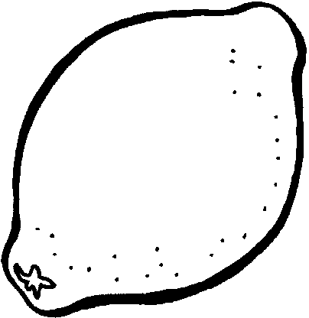 | kiwis

 | clémentines
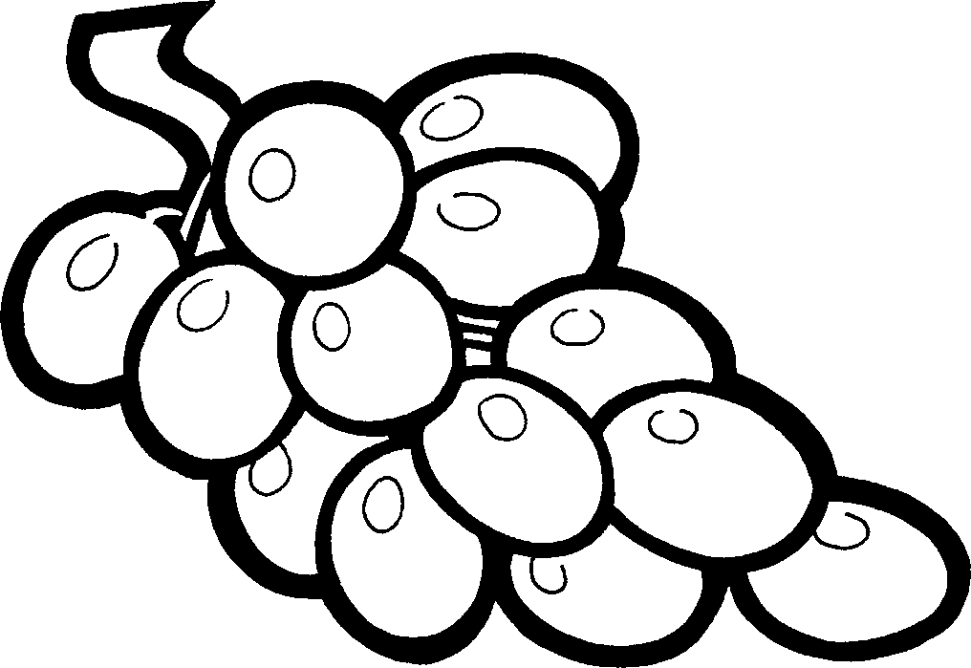 | melon
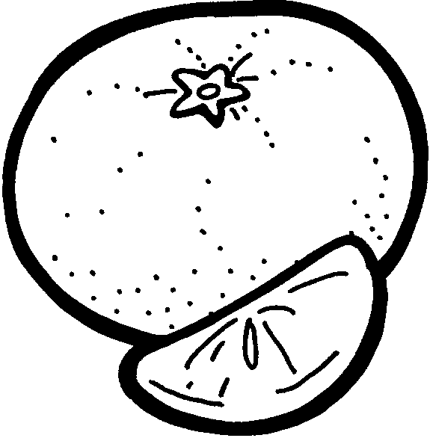 | châtaignes
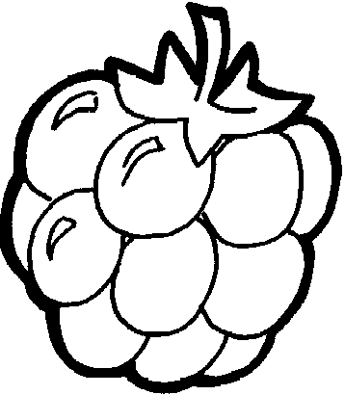 | noisettes
 | ananas
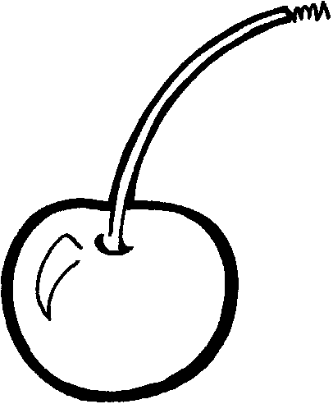 | raisin
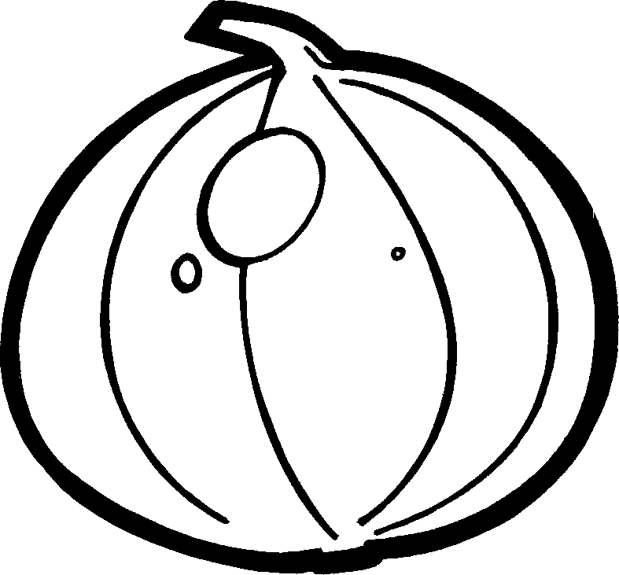 | cacahuètes
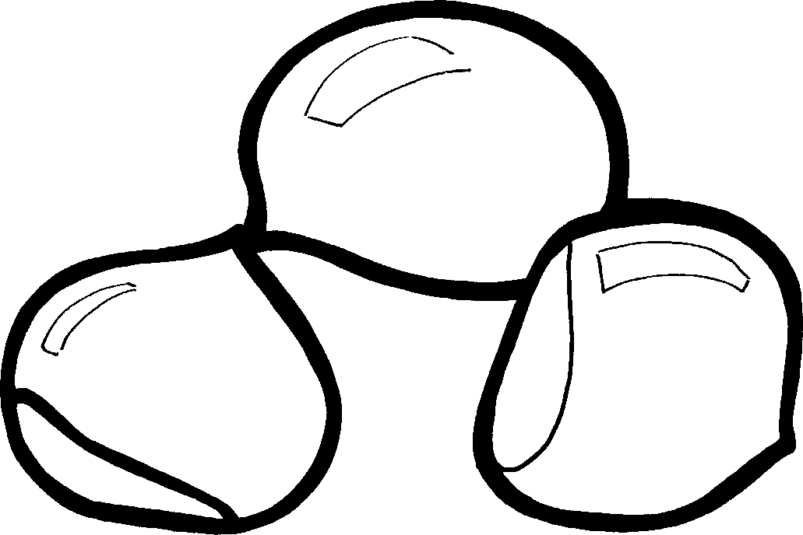 | framboises
 | olives
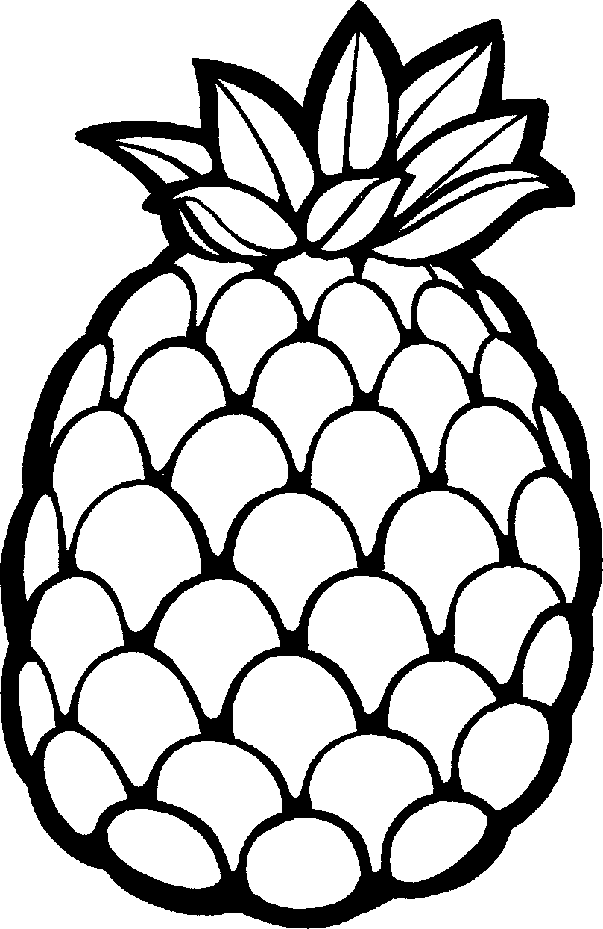 | amandes
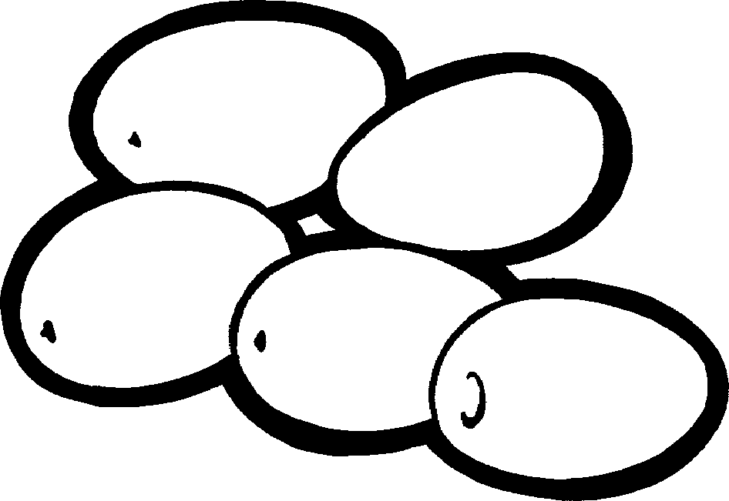 | cerises
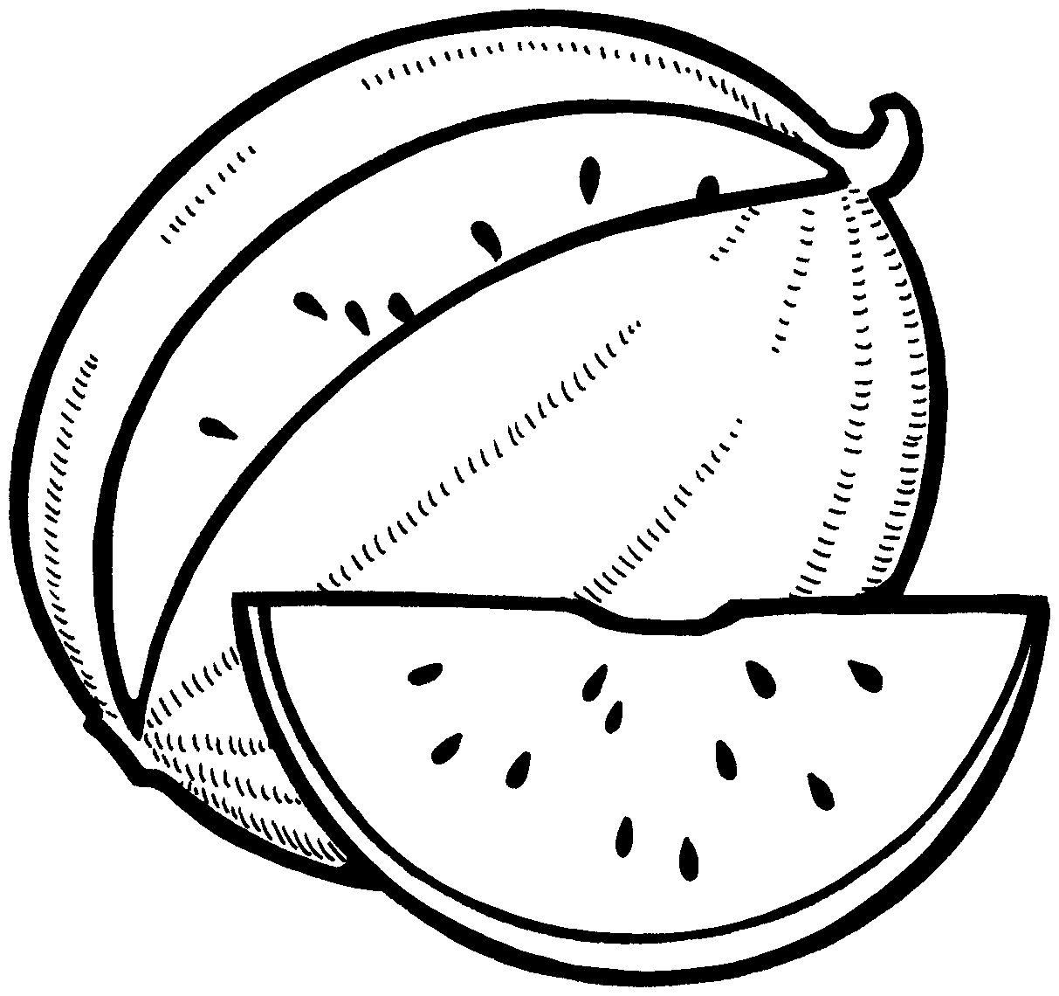 | noix
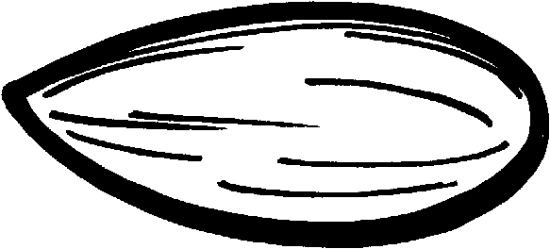 | pastèque

Classons les fruits de notre corbeille :
- D’après leur provenance : les fruits sont cultivés dans nos régions ou importés de pays lointains.
- Ecris le nom des fruits indigènes : cultivés dans notre pays dans la pomme
- Ecris le nom des fruits exotiques : cultivés à l’étranger, souvent dans des pays chauds, dans la banane.

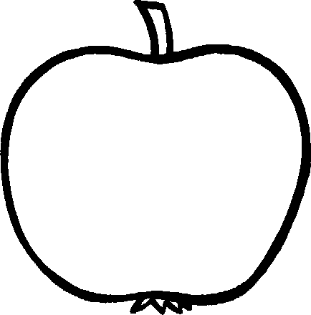



- D’après leur contenu :
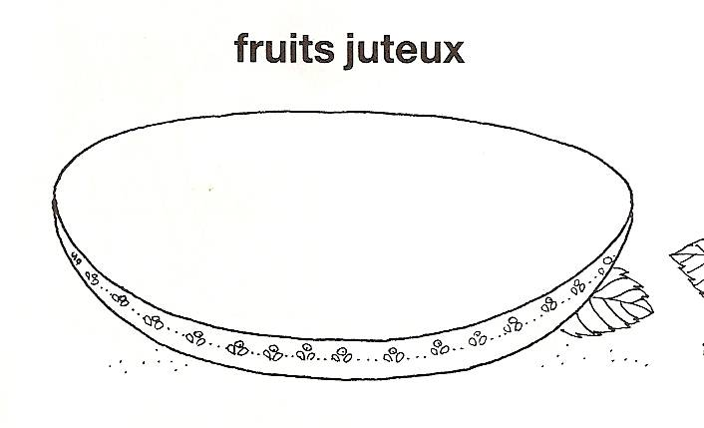
- Ecris le nom de 5 fruits juteux dans le plateau de gauche et le nom de 5 fruits secs dans le plateau de droite.

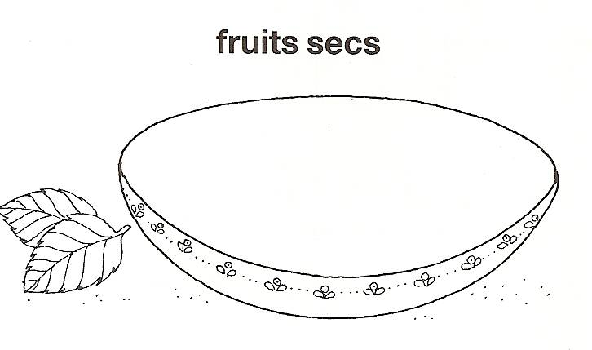

D’après leur aspect :
- Ecris le nom de 5 fruits dont on mange la peau dans la poire et le nom de 5 fruits qu’il faut éplucher dans l’orange.

